**Jaarverslag 2024 Stichting Driebergen-Rijsenburg Vroeger en Nu**

Inleiding:

2024 was een jaar met veel activiteiten. Een jaar van stabiliteit en rustig verder bouwen. En dat was eigenlijk wel prettig. Ons donateurs bestand groeide door naar 530, we verwelkomden nieuwe vrijwilligers – waaronder Sander, die zich gaat inzetten voor ons archiefbeheer- we hebben flinke stappen gezet met het financieringsplan voor de verbouwing en de voorbereidende gesprekken over het samengaan met THW (Tussen Heuvelrug en Wetering) - inmiddels een feit- werden gestart. De vrijwilliger coördinatoren hebben een opleiding gevolgd op het gebied van het binden en boeien van vrijwilligers en ze hebben een vrijwilligersbeleid opgesteld.

Als bestuur kijken we terug op een intensief jaar, waarbij we zesmaal een officiële vergadering hebben belegd en we tienmaal een werksessie organiseerden waarin we gezamenlijk hebben gewerkt aan de fondsenwerving en het projectplan. In de verschillende vergaderingen hebben we een vertegenwoordiging van de activiteitengroepen uitgenodigd. Daarnaast is tweemaal een vrijwilligersavond georganiseerd, hebben we een vrijwilligersdiner gehouden en zijn diverse commissieavonden georganiseerd rond de bouw en de communicatie. De bestuursleden hebben allemaal een of meer bijeenkomsten bezocht van samenwerkende historische clubs, het Landschap Erfgoed Utrecht en de Provinciale samenwerking duurzaamheid. Met de gemeenteraad en B&W is op regelmatige basis contact onderhouden.

Januari:

Op 6 januari werd de traditionele Nieuwjaarsborrel voor alle vrijwilligers georganiseerd in het poortgebouw. We proosten op het afgelopen jaar en hebben gezamenlijk vooruitgekeken naar 2025.

Gedurende het gehele jaar 2024 worden er regelmatig klussendagen op de begraafplaats georganiseerd waar het onderhoud van de oude algemene begraafplaats centraal staat.

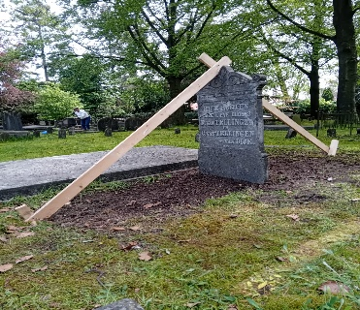

Maart:

Op 23 maart was Vroeger en Nu present op de jaarlijkse vrijwilligersmarkt in het oude postkantoor op de Buzziburglaan, georganiseerd door de gemeente. Daarbij nieuwe contacten met andere vrijwilligers clubs gelegd en mooie contacten met een aantal potentiële nieuwe vrijwilligers.

Renée Wagner-Soeters overleed op 30 maart onverwacht. Renée was jarenlang één van de drijvende krachten in het Comité Open Monumentendag en wordt nog altijd gemist.

We organiseerden onze jaarlijks voorjaar vrijwilligersavond. Daarop hebben we stilgestaan bij de bezetting van de verschillende activiteiten groepen en hebben de trekkers kort de plannen voor 2024 toegelicht. Het bestuur heeft haar jaarplan toegelicht en het projectplan voor de renovatie is in bijzijn van de aannemer Van Dijk gedeeld.

April:

Op 13 en 20 april zijn er twee wandelingen geweest met als thema het religieuze erfgoed, de eerste wandeling specifiek langs het Rooms-Katholieke erfgoed, de tweede langs het Protestantse erfgoed.

Vroeger en Nu is wederom present op de Koningsmarkt op 27 april met als resultaat nieuwe donateurs, veel leuke gesprekken en enkele donaties.

Afbeelding met buitenshuis, gebouw, tafel, boom

Door AI gegenereerde inhoud is mogelijk onjuist.

Mei:

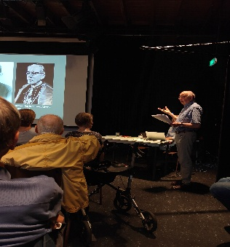

In de grote zaal van de Cultuurhoek werd op 2 mei een zeer onderhoudende lezing gegeven door Cor Spithoven, voormalig student aan het Grootseminarie Rijsenburg, over zijn tijd op het seminarie. Met dank aan Chris Bor voor de visuele ondersteuning, was de zaal één en al oor.

De eerste snuffelmarkt van 2024 vond plaats op 4 mei en werd, ondanks het feit dat het vrij kort na de Koningsmarkt is gepland, zeer goed bezocht. Als altijd is een groot aantal gedoneerde items naar nieuwe veelal blije eigenaren gegaan. Natuurlijk tegen een nette vergoeding.

Afbeelding met buitenshuis, boom, tekst, plant

Door AI gegenereerde inhoud is mogelijk onjuist.

21 mei was de eerste zomeravond wandeling op het landgoed Heidestein en op 29 mei een sprengenwandeling.

Juni:

Op initiatief van Ida en Bas van Duuren werd op 21 juni een echte Vroeger en Nu pop-up kunstgalerie geopend op de Traaij 19 alwaar de vele geschonken werken van de schilder Willem van Manen werden aangeboden. De opbrengst kwam en ten goede aan de renovatie van het poortgebouw. De pop-up galerie was iedere zaterdag open en sloot pas op 17 augustus.

22 juni werd de tweede snuffelmarkt van het jaar gehouden.

De tweede zomeravond wandeling vond plaats op 25 juni en voerde over het landgoed Beukenrode en het Doornveld.

Juli:

Op 6 juli werd ons jaarlijkse vrijwilligersdiner georganiseerd achter ons poortgebouw. Ruim 25 vrijwilligers waren getuige van het feit dat Joop van den Berg en Loes van der Kooi werden geprezen voor voor hun onvermoeide vrijwilligerswerk.

Afbeelding met kleding, persoon, Menselijk gezicht, person

Door AI gegenereerde inhoud is mogelijk onjuist.

De zomeravond wandeling op 23 juli voerde naar Landgoed Heidestein.

Augustus:

Op 21 augustus vond een wandeling plaats olv Ida van Duuren door Rijsenburg.

De derde snuffelmarkt van dit jaar werd op 31 augustus gehouden en werd zeer goed bezocht, mede door veel toeristen die in de buurt van Driebergen-Rijsenburg verblijven.

Na een snuffelstage trad Petra de Niet officieel aan als secretaris van het bestuur van onze stichting.

September:

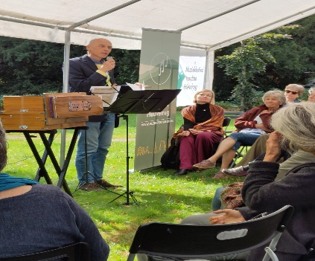 Afbeelding met buitenshuis, gras, kleding, hemel

Door AI gegenereerde inhoud is mogelijk onjuist.

Het Open Monumenten Weekend werd georganiseerd op 14 en 15 september met als thema “Sporen in Driebergen”. Dit jaar was er een overvol programma met wandelingen, een bustocht langs de route van de oude tramlijn, een poster tentoonstelling bij station Driebergen-Zeist, een optreden van een mobiel carillon bij de Oranje vijver en de populaire speurtocht voor kinderen, genaamd “Speuren in Driebergen”.

Op 17 september wandelden we o.l.v. Hans Havers en Henk Pagnier door het centrum van Driebergen.

Op 24 september organiseerde de gemeente Utrechtse Heuvelrug een avond voor nieuwe bewoners. Vroeger en Nu had hier een stand en onze aanwezigheid leverde nieuwe donateurs en een nieuwe vrijwilliger op.

Vroeger en Nu was betrokken bij de totstandkoming van het tweede “plaatjes” boek van Jumbo; De Utrechtse Heuvelrug vanuit de lucht. Deze keer hebben Jos van Berkum en Chris Bor de nodige input hiervoor geleverd. We zijn zeer trots op het resultaat en de samenwerking met Jumbo Driebergen.

Oktober:

Op 11 oktober vond een overleg plaats tussen vertegenwoordigers van alle culturele erfgoed organisaties binnen de gemeente Utrechtse Heuvelrug. De onderlinge contacten zijn weer nauwer aangehaald en ideeën voor samenwerking uitgewisseld.

Op 19 oktober werd de laatste wandeling van het jaar 2024 gehouden over het landgoed Hydepark o.l.v. Henk Tuinman. Op diezelfde dag waren twee leden van het bestuur aanwezig op de Netwerkdag van Landschap Erfgoed Utrecht.

Zaterdag 26 oktober was de laatste reguliere snuffelmarkt van 2024.

We organiseerden onze tweede vrijwilligersavond van het jaar. We keken terug op de voortgang van ons jaarplan en we bezochten onze zusterclub in Maarn, alwaar we een interessante lezing mochten aanhoren en er veel kennis en inzichten zijn gedeeld.

November:

Op 13 november gaf Jan Hogendoorn een interessante lezing over de familie Van Oranje-Nassau in de Cultuurhoek. Hij ging uitgebreid in op de invloed van de familie in onze gemeente.

De Kerst (snuffel)markt werd gehouden op 16 november.

Op 29 november wordt in het bijzijn van wethouder Boonzaaijer de aanneemovereenkomst voor de renovatie van het poortgebouw met aanneembedrijf van Dijk officieel getekend. Een mijlpaal voor de samenwerking tussen onze stichting, de gemeente en de aannemer. We zijn weer een stap dichter bij ons doel gekomen.

December:

Begin december werd het lekkende dak van ons pand door aannemer Van Dijk voorzien van een groot waterdicht afdekzeil, niet mooi, wel noodzakelijk om verdere schade te voorkomen.

Op13 december was Vroeger en Nu aanwezig met een informatie kraam op de zeer koude maar drukke kerstmarkt op de Traaij, met dank aan Marco Tulner.

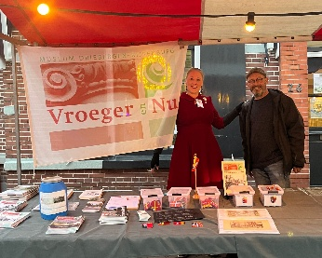

Wij bedanken alle vrijwilligers voor hun onvoorwaardelijke inzet en betrokkenheid en prijzen ons gelukkig met zoveel mooie mensen. Donateurs en gemeente bedankt voor de steun dit jaar. Ook gaat onze dank uit naar de loyale sponsor Jumbo Driebergen.

Het bestuur Driebergen-Rijsenburg Vroeger en Nu.